UNIVERSIDAD PRIVADA ANTENOR ORREGO
FACULTAD DE INGENIERÍA
ESCUELA PROFESIONAL DE INGENIERÍA DE SISTEMAS E INTELIGENCIA ARTIFICIAL

Informe de avance
Sistema inteligente para la prevención de caídas y riesgos en escaleras: operación exclusiva en vídeo en vivo, integración de los módulos de audio e imagen y compatibilidad con GPU GTX 1650
Estudiantes:
Hermenegildo Rumiche, Andy Humberto
Mendoza Avila, Jorge Luis
Lopez Gonzalez, Jorge
Coronel Ruiz, Brayan
Cortez Acon, Jonaiker Mirosevic
Sifuentes Berrocal, Edy Anthony
Pereda Obando, Luis Go
Docente:
Mendoza Corpus, Carlos Alfredo
Curso:
Percepción Computacional
Trujillo – Perú, 2026

Índice de contenido
1. Introducción 4
2. Objetivos 4
2.1. Objetivo general 4
2.2. Objetivos específicos 5
3. Marco normativo 5
4. Actividades desarrolladas 7
4.1. Diagnóstico del proyecto y de los repositorios 7
4.2. Operación exclusiva con vídeo en vivo 8
4.3. Compatibilidad con la GPU GTX 1650 9
4.4. Integración del módulo de audio 10
4.5. Integración del módulo de imagen 11
4.6. Función interna para detener el sistema 13
4.7. Pruebas y verificación 14
4.8. Documentación 15
5. Limitaciones y trabajo pendiente 15
6. Conclusiones 15
Referencias 17

Índice de imágenes
Figura 1 Arquitectura del sistema tras la integración 8
Figura 2 Pestaña «Cámara en vivo» del panel de supervisión 9
Figura 3 Pestaña «Audio»: módulo de percepción acústica 11
Figura 4 Pestaña «Imagen»: análisis de una fotografía con YOLO11 y YOLO11-Pose 13
Figura 5 Panel tras pulsar «Detener sistema» 14

1. Introducción
El presente informe documenta las actividades desarrolladas para la presentación del avance del Sistema inteligente para la prevención de caídas y riesgos en escaleras de la Universidad Privada Antenor Orrego. El sistema vigila una escalera con una cámara fija y, mediante visión por computadora (YOLOv8 y MediaPipe), avisa al personal de seguridad cuando detecta caídas, pérdida de equilibrio, tránsito sin pasamanos, distracción con el celular u obstáculos en los escalones.
En esta etapa el cliente solicitó cinco cambios: (a) que el sistema funcione en una tarjeta gráfica NVIDIA GeForce GTX 1650; (b) eliminar todo lo relativo al vídeo subido y dejar únicamente el vídeo en vivo; (c) integrar, en una carpeta aparte y sin interferir con el vídeo, la función de audio desarrollada por otro grupo; (d) integrar el módulo de imagen de un tercer grupo en sustitución de la imagen existente; y (e) añadir una función interna para detener el proyecto. Como restricción expresa, ningún modelo debía reentrenarse.
El trabajo se orientó por el modelo de calidad del producto de la norma ISO/IEC 25010 (International Organization for Standardization [ISO], 2023c), por la gestión de sistemas y riesgos de inteligencia artificial (ISO, 2023a, 2023b) y por la Ley N.° 29733, Ley de Protección de Datos Personales (Congreso de la República del Perú, 2011), dado que el sistema procesa imágenes y sonidos de personas.

2. Objetivos

2.1. Objetivo general
Adaptar el sistema de prevención de caídas en escaleras para que opere exclusivamente con vídeo en vivo en equipos con una GPU GTX 1650, integrando de forma modular los trabajos de audio e imagen de los otros grupos del curso, sin reentrenar modelos y sin degradar la detección visual.

2.2. Objetivos específicos
- Retirar las rutas, la interfaz y los modelos asociados a imágenes y vídeos subidos.
- Garantizar la ejecución en una GPU de 4 GB de VRAM de arquitectura Turing (sm_75).
- Incorporar el módulo de percepción acústica con todas sus funciones activas.
- Incorporar el módulo de análisis de imagen en reemplazo de la pestaña anterior.
- Implementar una parada ordenada del sistema que libere cámara, micrófono y modelos.
- Verificar los cambios con pruebas automatizadas y documentarlos.

3. Marco normativo
Las normas ISO son de adopción voluntaria; en este proyecto son de cumplimiento obligatorio porque el documento de especificación de requisitos del curso las exige. La especificación sigue la norma de ingeniería de requisitos ISO/IEC/IEEE 29148 (ISO, 2018a), y cada cambio de esta etapa se trazó a una característica de calidad de ISO/IEC 25010 (ISO, 2023c):
- Adecuación funcional y compatibilidad: los módulos de audio e imagen coexisten con el vídeo en el mismo panel sin compartir su hilo de inferencia (ISO, 2023c).
- Eficiencia de desempeño y capacidad: perfil de hardware para 4 GB de VRAM y carga diferida de modelos (ISO, 2023c).
- Mantenibilidad (modularidad): cada módulo vive en su carpeta y se carga de forma aislada (ISO, 2023c).
- Fiabilidad: si un módulo falla, el vídeo en vivo continúa; la parada es ordenada (ISO, 2023c).
Respecto a la inteligencia artificial, la norma ISO/IEC 42001 exige trazabilidad de los modelos y de sus decisiones (ISO, 2023b); por ello los pesos de los modelos se verifican con su suma SHA-256 y las alertas se registran en archivos de auditoría. La norma ISO/IEC 23894 orienta la gestión de riesgos de la IA (ISO, 2023a): las alertas acústicas se presentan como «posible caída» que requiere verificación humana, y el módulo de imagen nunca emite una caída confirmada a partir de una sola fotografía. La terminología empleada sigue ISO/IEC 22989 (ISO, 2022b).
En seguridad de la información, el panel conserva la autenticación por token y la nueva función de parada solo se acepta desde el propio equipo cuando no hay token configurado, en línea con los controles de acceso de ISO/IEC 27001 (ISO, 2022a). Como el objetivo del sistema es reducir caídas, se relaciona también con la gestión de la seguridad y salud en el trabajo de ISO 45001 (ISO, 2018b).
En materia legal, las imágenes y la voz que permiten identificar a una persona son datos personales según la Ley N.° 29733 (Congreso de la República del Perú, 2011) y su reglamento (Ministerio de Justicia y Derechos Humanos [MINJUSDH], 2024). El tratamiento mediante cámaras se rige además por la Directiva N.° 01-2020-JUS/DGTAIPD (Dirección General de Transparencia, Acceso a la Información Pública y Protección de Datos Personales, 2020). En consecuencia: los rostros de las evidencias se pixelan; el módulo de audio procesa el sonido en memoria y solo guarda metadatos de las alertas, nunca grabaciones; y no se versionan imágenes ni audios reales de personas. Finalmente, la Ley N.° 31814 promueve el uso de la inteligencia artificial de manera responsable, segura y ética (Congreso de la República del Perú, 2023), principio que se refleja en la supervisión humana de todas las alertas.

4. Actividades desarrolladas

4.1. Diagnóstico del proyecto y de los repositorios
Se revisó la rama expo del proyecto, que tenía cuatro pestañas (Imagen, Vídeo, Cámara en vivo y Clases), y los dos repositorios a integrar: brigitteve/percepcion (audio) y AndreCastAst/Repo-video-imagen-audio, rama s7-imagen (imagen). Se identificó que el repositorio de audio contenía también una versión antigua del vídeo (su propio servidor y motor de riesgo), que por indicación del cliente no se migró; solo se tomó su parte acústica. En el repositorio de imagen se identificó que su ruta de análisis reutilizaba el motor de vídeo y reiniciaba su seguimiento, por lo que se rediseñó para no interferir con el vídeo en vivo.
Figura 1
Arquitectura del sistema tras la integración
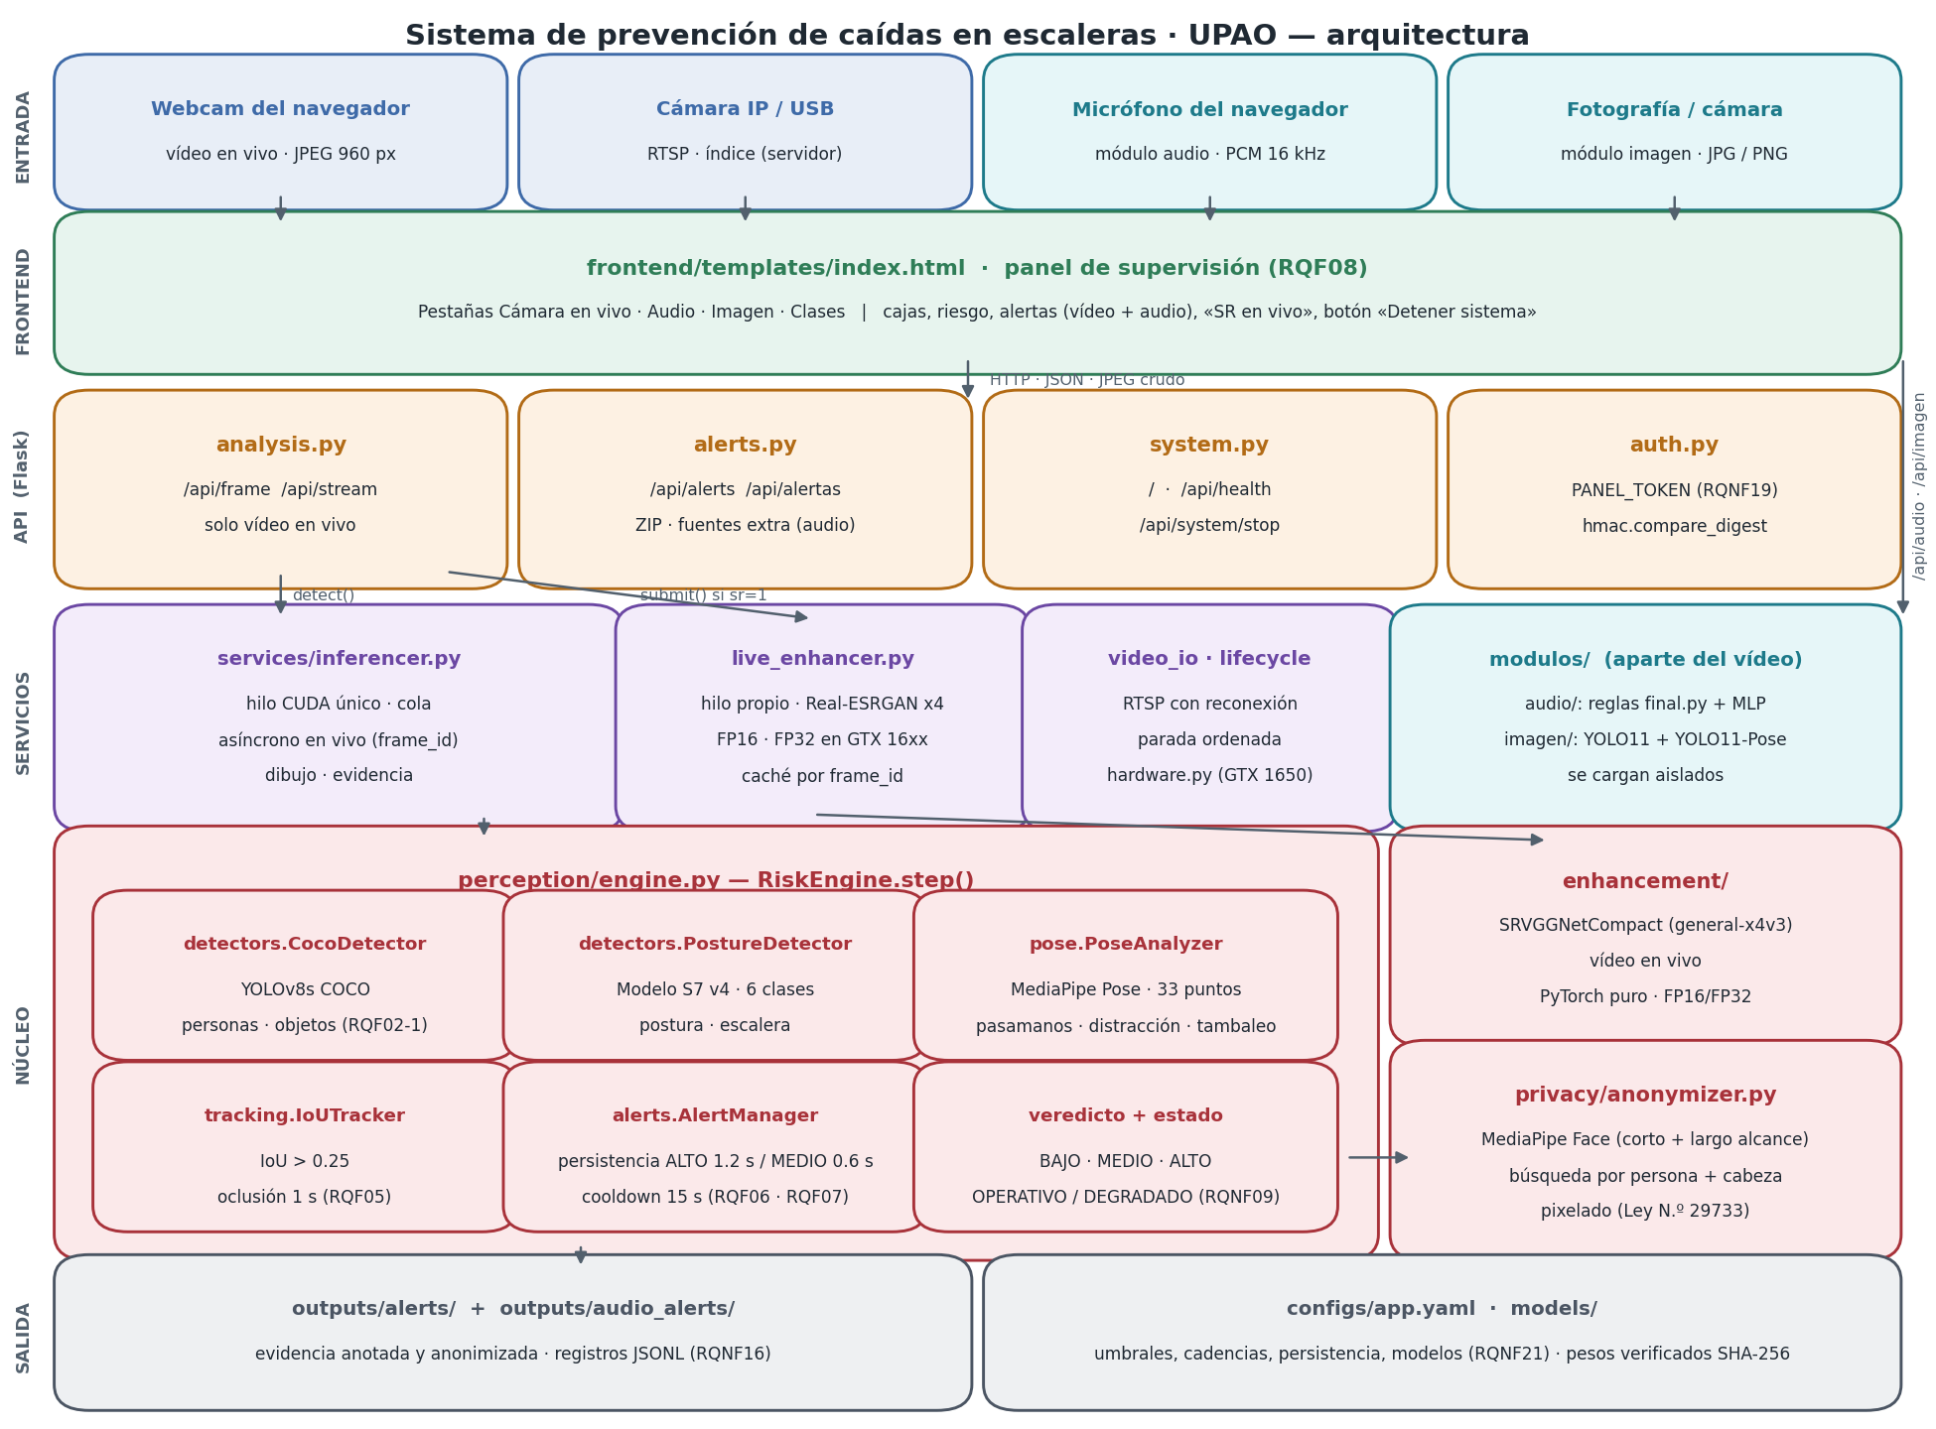
Nota. Capas del sistema: entradas (vídeo en vivo, micrófono y fotografía), panel web, API Flask, servicios, módulos aparte (audio e imagen), núcleo de percepción y salidas. Elaboración propia (tools/render_architecture.py).

4.2. Operación exclusiva con vídeo en vivo
Se eliminaron las rutas /api/detect (imagen subida) y /api/video (vídeo subido), la recodificación H.264 que solo servía a esos vídeos, la mejora de calidad previa a la detección de archivos subidos y el modelo grande RealESRGAN_x4plus (16,7 millones de parámetros), utilizado únicamente por esas subidas. En el panel se retiraron las pestañas Imagen y Vídeo. Se conservaron la cámara del navegador (/api/frame) y la cámara IP o USB del servidor (/api/stream), ambas en vivo, junto con la mejora de calidad Real-ESRGAN en tiempo real.
Figura 2
Pestaña «Cámara en vivo» del panel de supervisión
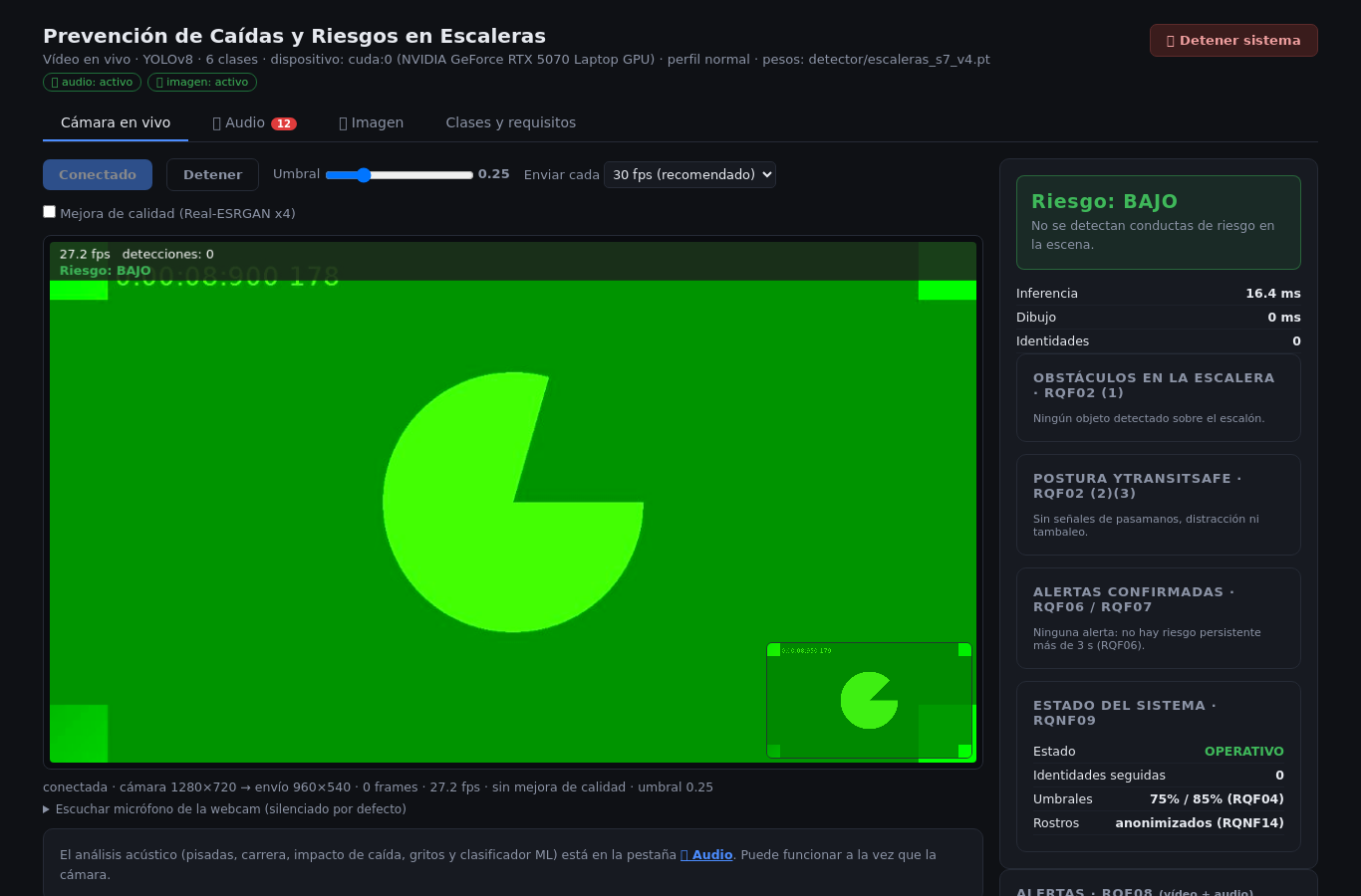
Nota. Captura con la cámara simulada del navegador. Se observan el botón «Detener sistema», el estado de los módulos de audio e imagen y el aviso de que el análisis acústico puede funcionar a la vez que la cámara.

4.3. Compatibilidad con la GPU GTX 1650
La GTX 1650 es de arquitectura Turing (sm_75), con 4 GB de VRAM y sin núcleos Tensor. Se comprobó que la versión de PyTorch del proyecto (2.11.0+cu128) ya incluye núcleos para sm_75, por lo que no se requirió otra instalación. Se implementó un perfil de hardware automático (baja_vram) que se activa cuando la GPU tiene 4,5 GB o menos o pertenece a la serie GTX 16: desactiva la media precisión (FP16) en Real-ESRGAN, porque estas tarjetas presentan fallos conocidos con FP16, y reduce la entrada de la mejora en vivo de 480 a 320 píxeles. La detección no se modificó (sigue a 640 píxeles) para no alterar la precisión del modelo, que no se reentrena.
Tabla 1
Medición con el perfil de la GTX 1650
Medida | Resultado
Memoria de GPU disponible en la prueba | Limitada a 3,6 GB (equivalente a una GTX 1650)
Pico de VRAM con vídeo, mejora en vivo e imagen | 0,32 GB
Real-ESRGAN en FP32, entrada de 320 px | ≈ 19 ms por cuadro
Audio (reglas + clasificador ML), bloque de 500 ms | ≈ 165 ms de CPU
Modelos de imagen (YOLO11) | Se cargan solo al primer uso
Nota. Medido en una RTX 5070 Laptop forzando el perfil baja_vram y limitando la memoria con torch.cuda.set_per_process_memory_fraction. Los tiempos en una GTX 1650 real serán mayores; la vista en vivo se mantiene fluida porque la detección es asíncrona.

4.4. Integración del módulo de audio
El código acústico se trasladó a la carpeta modulos/audio, separada del vídeo. Se conservaron todas sus funciones: captura del micrófono en el navegador (AudioWorklet, 16 kHz, bloques de 500 ms), detección de pisadas y cadencia (caminando o corriendo), impacto súbito de caída (pico RMS y factor de cresta), grito o pedido de auxilio (frecuencia fundamental con pYIN), sensibilidad alta, media o baja, demostración con la sesión simulada del cuaderno original, análisis de archivos de audio, pitido y notificaciones. Se creó la pestaña y el botón «Audio» del panel.
El grupo había dejado su clasificador de aprendizaje automático (un perceptrón multicapa calibrado de seis clases) solo en scripts; para que todas sus funciones estuvieran activas, se ejecuta en paralelo al detector por reglas sobre el mismo audio. El modelo se usa tal cual, sin reentrenar: su suma SHA-256 coincide con la del repositorio original. Como el grupo fijó scikit-learn 1.9.1, que exige Python 3.11, se utilizó la versión 1.7.2 y se verificó con sus propias pruebas que los pesos y las predicciones son idénticos. Las alertas acústicas se guardan como metadatos y se muestran también en el panel de alertas de la cámara, en la descarga ZIP y en el borrado, conforme a la integración realizada por ese grupo. El análisis de archivos acepta solo audio, de modo que el sistema no recibe vídeos.
Figura 3
Pestaña «Audio»: módulo de percepción acústica
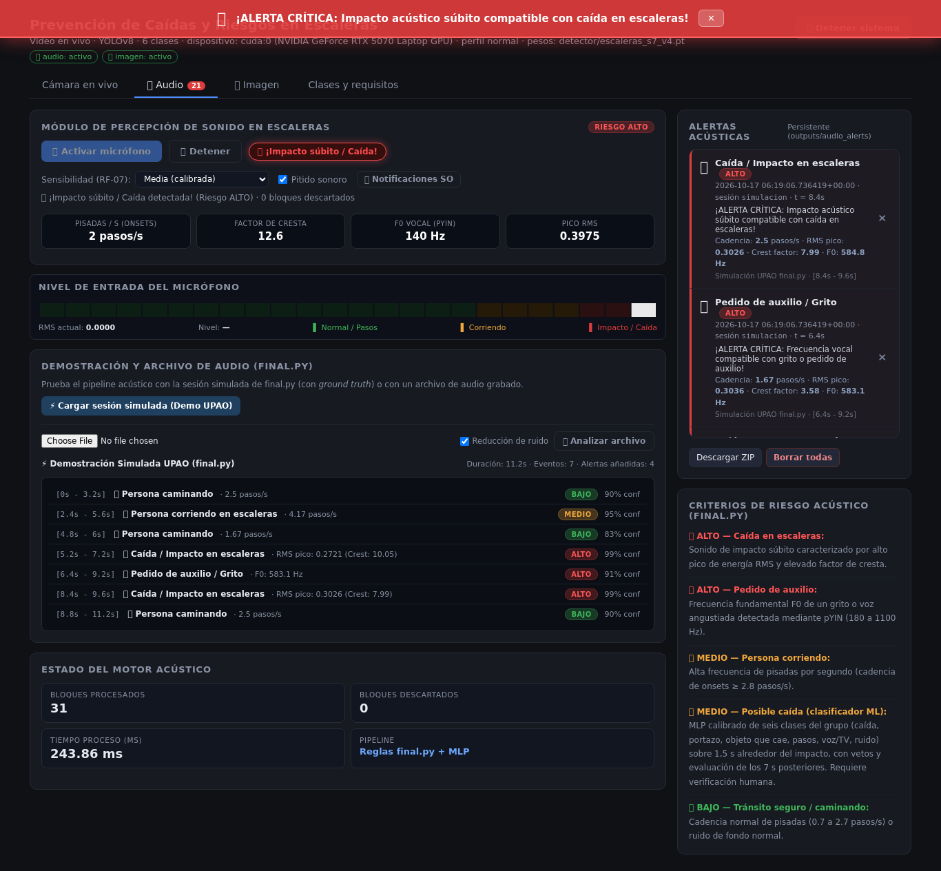
Nota. Micrófono simulado del navegador y resultado de la sesión simulada de final.py: caminando, corriendo, caída e impacto y pedido de auxilio, con sus niveles de riesgo. A la derecha, las alertas acústicas y los criterios.

4.5. Integración del módulo de imagen
El módulo del grupo de imagen se trasladó a la carpeta modulos/imagen y reemplazó a la pestaña de imagen anterior. Incluye la medición de calidad óptica (luminosidad, contraste, nitidez, sombras y ruido), el preprocesamiento adaptativo (original, adaptativo, CLAHE y gamma), la detección de personas y celulares con YOLO11n, la estimación de postura con YOLO11n-Pose, la asociación entre pose y persona, los estados posturales «para revisión», el análisis de fotogramas de la cámara y el vector de características imagen-0.1.0. El único cambio a su código fue cargar los modelos en el primer uso, desde la carpeta models/imagen, para no ocupar memoria de la GPU mientras no se utilizan. Su ruta que pasaba la fotografía por el motor de vídeo se sustituyó por una de solo lectura que obtiene las características del último fotograma en vivo sin alterar el vídeo.
Figura 4
Pestaña «Imagen»: análisis de una fotografía con YOLO11 y YOLO11-Pose
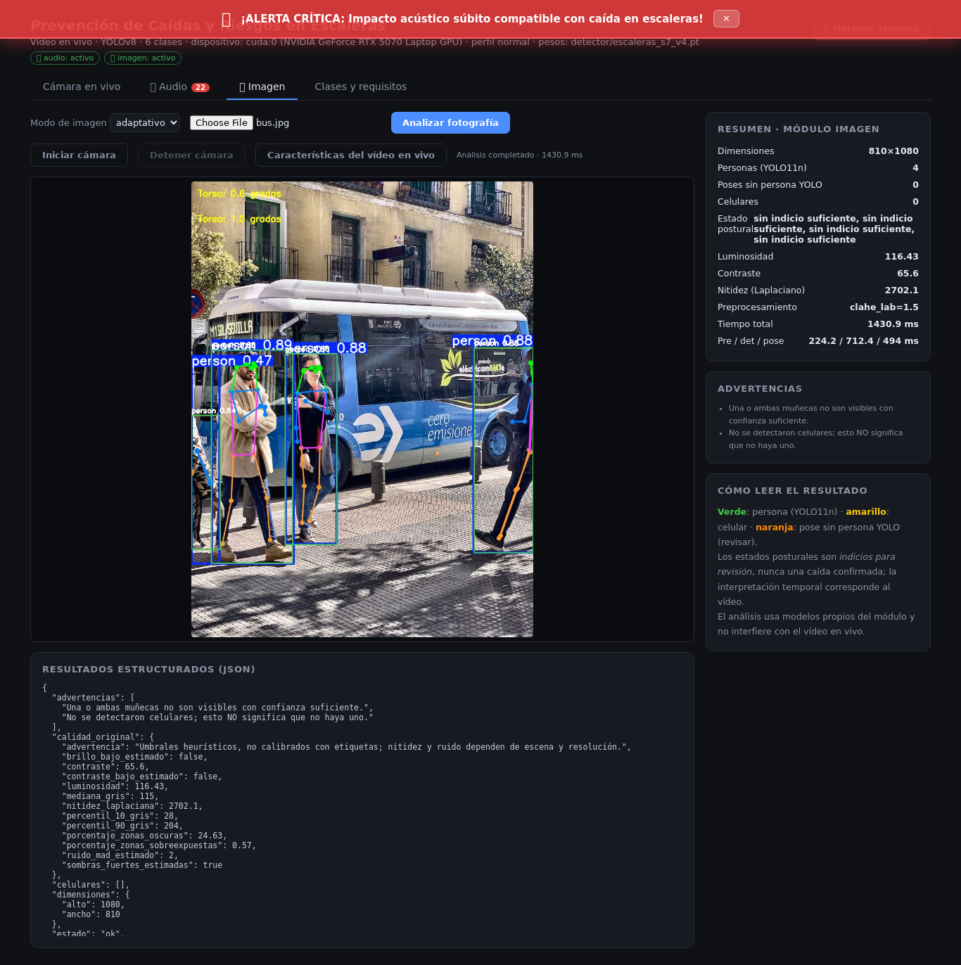
Nota. Imagen de ejemplo de Ultralytics (bus.jpg). Se muestran las personas, sus articulaciones, la calidad óptica, el preprocesamiento aplicado, las advertencias y el JSON del módulo. La franja roja superior es una alerta acústica de la prueba, visible en cualquier pestaña.

4.6. Función interna para detener el sistema
Se implementó un servicio de ciclo de vida que detiene el proyecto de forma ordenada. Puede invocarse con el botón «Detener sistema» del panel, con el comando python -m backend --stop o con Ctrl+C en la consola. Primero deja de aceptar trabajo nuevo; después cierra las sesiones de audio, libera los modelos de imagen, detiene la mejora en vivo y el hilo de inferencia (liberando la memoria de la GPU) y, por último, apaga el servidor web. En el navegador, el botón cierra antes la cámara y el micrófono.
Figura 5
Panel tras pulsar «Detener sistema»
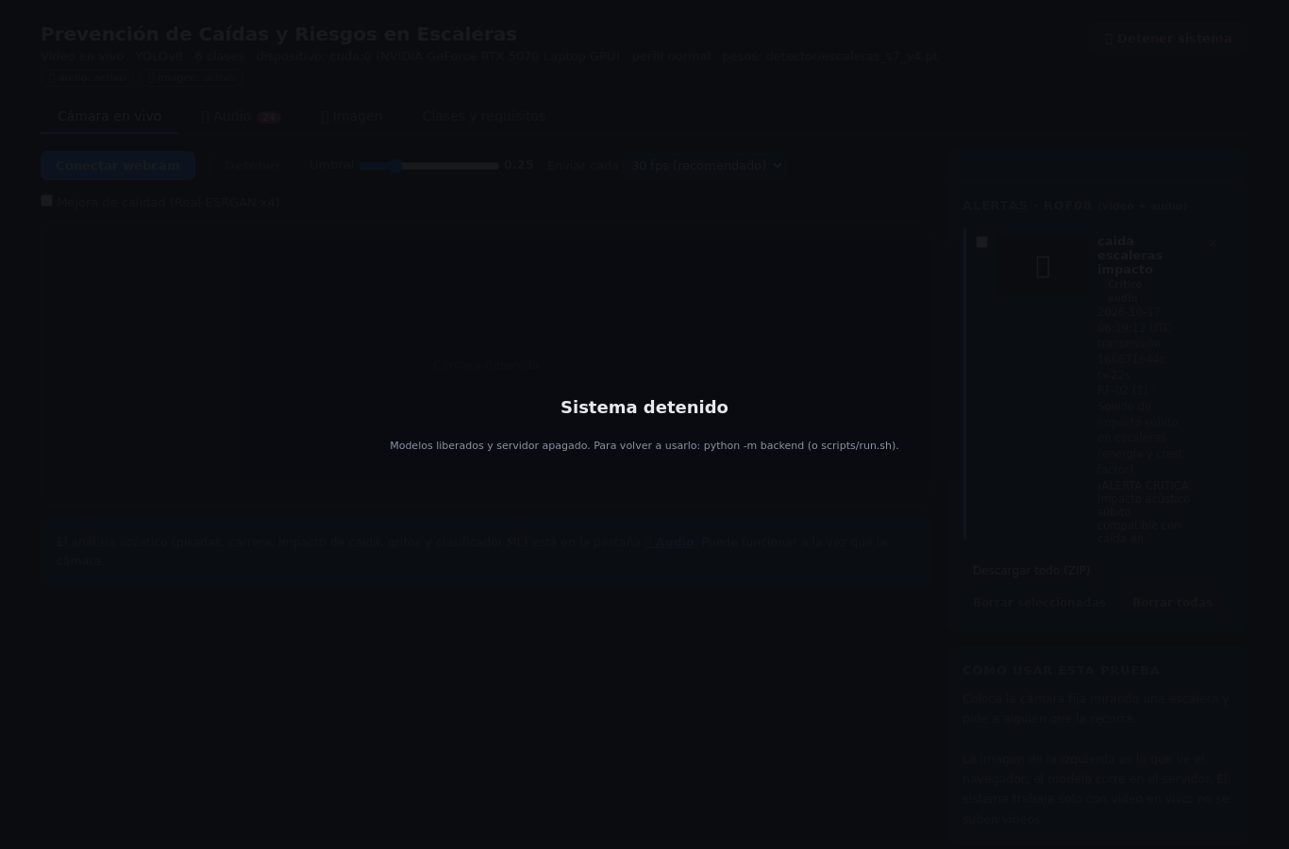
Nota. El panel confirma que los modelos se liberaron y que el servidor se apagó; para volver a usarlo se arranca de nuevo desde la consola.

4.7. Pruebas y verificación
Se actualizaron las pruebas del vídeo y se incorporaron las de ambos grupos, además de una prueba de integración nueva del audio con el panel. También se recorrió el panel en un navegador con cámara y micrófono simulados.
Tabla 2
Resultados de las pruebas automatizadas
Conjunto | Qué verifica | Resultado
tests/ (vídeo) | Rutas de subida retiradas, vídeo en vivo, perfil GTX 1650, parada, alertas | 21 de 21
modulos/audio/tests | Sesiones, PCM, modelo ML (hash y predicciones), integración con el panel | 26 de 26
modulos/imagen/tests | Calidad, preprocesamiento, posturas, ROI, clips, características | 13 de 13
Worklet de audio (Node) | Remuestreo a 16 kHz y cliente sin pista de audio | 5 de 5
Nota. Ejecutadas con python -m pytest y node --test.

4.8. Documentación
Se actualizaron el README principal (uso, arquitectura, API, pruebas y cumplimiento), el registro de decisiones, el diagrama de arquitectura, los archivos de dependencias, el script de instalación, el diagnóstico del entorno y el descargador de modelos, y se redactó un README para cada módulo.

5. Limitaciones y trabajo pendiente
- El perfil de la GTX 1650 se validó limitando la memoria de una GPU más potente; conviene medir en una GTX 1650 física antes de la presentación final.
- El audio se probó con señales sintéticas y micrófono simulado; sus umbrales no están calibrados en una escalera real y sus alertas requieren verificación humana (ISO, 2023a).
- El requisito de pruebas con vídeo pregrabado (RQNF22) queda retirado por pedido del cliente; un vídeo grabado puede reproducirse como cámara IP en /api/stream.
- Las señales de pose del vídeo siguen calibradas con pocas escenas reales.

6. Conclusiones
El sistema quedó operando exclusivamente con vídeo en vivo y cumple los cinco pedidos del cliente sin reentrenar ningún modelo. Funciona con el perfil de una GTX 1650 con un consumo de memoria de GPU muy inferior a sus 4 GB; integra el módulo de audio con todas sus funciones activas y el módulo de imagen en sustitución del anterior, ambos en carpetas propias que no interfieren con el vídeo; y dispone de una parada ordenada. Las decisiones se alinearon con la calidad de producto de ISO/IEC 25010 (ISO, 2023c), con la gestión de IA y de sus riesgos (ISO, 2023a, 2023b) y con la protección de datos personales exigida por la Ley N.° 29733 (Congreso de la República del Perú, 2011).

Referencias
Congreso de la República del Perú. (2011, 3 de julio). Ley N.° 29733, Ley de Protección de Datos Personales. Diario Oficial El Peruano.
Congreso de la República del Perú. (2023, 5 de julio). Ley N.° 31814, Ley que promueve el uso de la inteligencia artificial en favor del desarrollo económico y social del país. Diario Oficial El Peruano.
Dirección General de Transparencia, Acceso a la Información Pública y Protección de Datos Personales. (2020). Directiva N.° 01-2020-JUS/DGTAIPD, Tratamiento de datos personales mediante sistemas de videovigilancia. Ministerio de Justicia y Derechos Humanos.
International Organization for Standardization. (2018a). Systems and software engineering — Life cycle processes — Requirements engineering (ISO/IEC/IEEE Standard No. 29148:2018). https://www.iso.org/standard/72089.html
International Organization for Standardization. (2018b). Occupational health and safety management systems — Requirements with guidance for use (ISO Standard No. 45001:2018). https://www.iso.org/standard/63787.html
International Organization for Standardization. (2022a). Information security, cybersecurity and privacy protection — Information security management systems — Requirements (ISO/IEC Standard No. 27001:2022). https://www.iso.org/standard/27001
International Organization for Standardization. (2022b). Information technology — Artificial intelligence — Artificial intelligence concepts and terminology (ISO/IEC Standard No. 22989:2022). https://www.iso.org/standard/74296.html
International Organization for Standardization. (2023a). Information technology — Artificial intelligence — Guidance on risk management (ISO/IEC Standard No. 23894:2023). https://www.iso.org/standard/77304.html
International Organization for Standardization. (2023b). Information technology — Artificial intelligence — Management system (ISO/IEC Standard No. 42001:2023). https://www.iso.org/standard/81230.html
International Organization for Standardization. (2023c). Systems and software engineering — Systems and software Quality Requirements and Evaluation (SQuaRE) — Product quality model (ISO/IEC Standard No. 25010:2023). https://www.iso.org/standard/78176.html
Ministerio de Justicia y Derechos Humanos. (2024, 30 de noviembre). Decreto Supremo N.° 016-2024-JUS, que aprueba el Reglamento de la Ley N.° 29733, Ley de Protección de Datos Personales. Diario Oficial El Peruano.

